ORNAMENT
Okrasek ali ornament (beseda ornament je latinskega izvira, ornare= krasiti) je nastal zaradi človekove potrebe po okraševanju predmetov, ki jih je oblikoval. Krasil je vse, kar je izdeloval in cenil, krasil je celo lastno telo, saj se mu je zdelo lepše. Krasil je uporabne predmete (posodo, tkanine, orodje, orožje), okrasne predmete (nakit), naslovnice knjig, velike začetnice …
Glede na to kakšen motiv je upodobljen v ornamentu ločimo:
- geometrijski ornament (sestavljen iz geometrijskih likov),
- človeški ornament (vzorec predstavlja človeško figuro),
- rastlinski ornament (vzorec izvira iz rastlinskega motiva),
- živalski ornament (sestavljen je iz podob živali),
- sestavljeni ali kombinirani ornament (vsebuje lahko dva ali več naštetih motivov).

Tvoja likovna naloga je, da boš narisal/a vazo in jo okrasil/a z ornamentom.
Potrebuješ:
- bel list za podlago (A4 format)
- svinčnik
- flomastri

Postopek:
- Najprej s svinčnikom nariši motiv – vazo, ko je simetrično narisana in jo prevleci s flomastrom.
- Nato začni z risanjem ornamenta, najprej s svinčnikom. Sledi risanje in barvanje s flomastri. Preden začneš risati, je dobro, da preizkusiš, kakšne možnosti ti ponujajo flomastri na izbrani podlagi. Preizkusi jih na kosu papirja.
Barve flomastra lahko kombiniraš po želji.
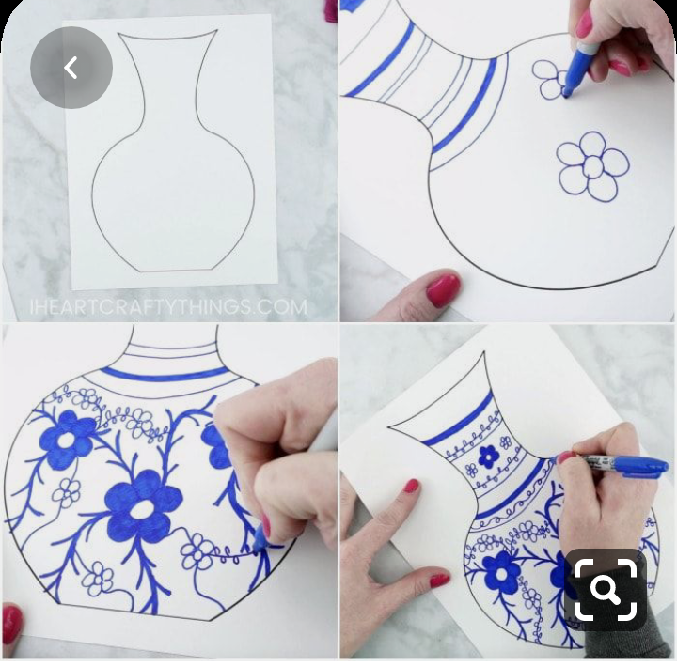

Izdelek naj bo celostno dokončan. Pozoren bodi na detajle in estetski izgled izdelka.

Ko izdelek dokončaš ga fotografiraj in pošlji na moj e- mail.

vida.truden@guest.arnes.si

Rok oddaje je do 10. 6. 2020.
Nekateri mi še vedno niste poslali vseh likovnih nalog.
PROSIM, DA MI JIH DO TEGA DATUMA POŠLJETE. NALOGE SO OBVEZNE IN POGOJ ZA ZAKLJUČEVANJE OCEN.
Vida Truden

